15 ноября 2017 на базе дошкольного учреждения прошла стажерская практика для педагогов Алтайского края по теме: «Включение арт-техник в образовательный процесс ДОО в контексте реализации здоровьесберегающей направленности».
Презентация инновационных педагогических практик осуществлялась в разнообразных формах. С деятельностью дошкольного учреждения участников стажерской практики познакомила заведующий детским садом Светлана Алексеевна Федореева, также участникам был представлен фильм об образовательной организации «Где живет счастье?».
Презентацию практического пособия «Методическое обеспечение поддержки и укрепления здоровья воспитанников в условиях ДОО» представила заместитель заведующего по УВР Татьяна Сергеевна Иванова. Для педагогов была организована выставка методических материалов.
В рамках презентации инновационных педагогических практик педагог-психолог Владлена Сергеевна Щербицкая представила участникам опыт работы над проектом «Шерстяные фантазии».
Демонстрация педагогических практик взаимодействия с детьми в ходе включения арт-техник в образовательный процесс была представлена детской деятельностью «Шерстяная осень» в группе с общим недоразвитием речи, с применением арт-техники рисование шерстью (педагог Тельманова Наталья Анатольевна).
Фото 1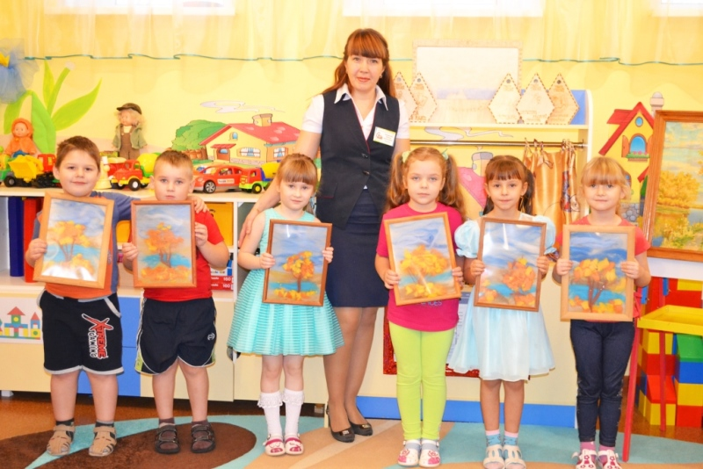
И музыкально-театрализованным праздником «Дюймовочка» (музыкальный руководитель Сурмило Марина Валерьевна, инструктор по физической культуре Жиздан Татьяна Романовна, педагоги – Попова Елена Георгиевна и Юманова Елена Сергеевна). В этом празднике нашли сочетание разные виды студийной и кружковой работы, театрализованная деятельность, фитболаэробика и черлидинг.
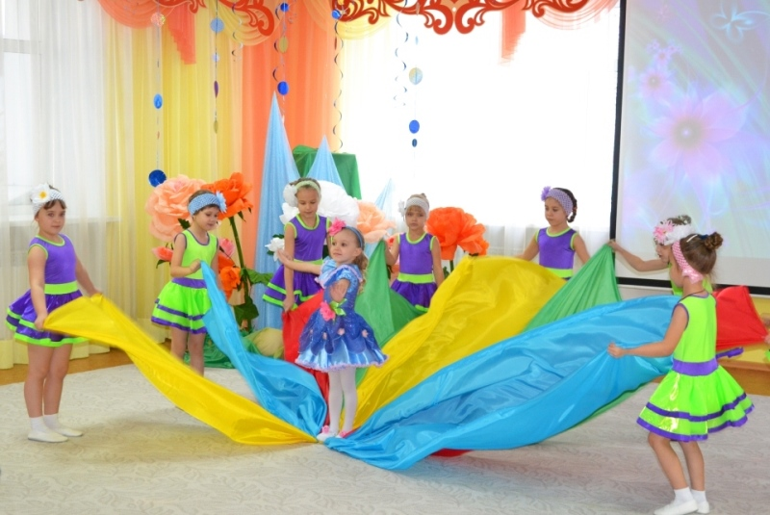
Для участников стажерской практики были подготовлены мастер-классы:
Галина Ивановна Пестерева, учитель-логопед, провела мастер-класс «Осенний лист», на котором педагоги смогли познакомиться с техникой сухого валяния из шерсти.
Петрова Антонина Ивановна, педагог по ИЗО-деятельности, познакомила с техникой аква-анимации на мастер-классе «Радужные цветы».
